Министерство образования и науки РФ

Федеральное автономное бюджетное образовательное учреждение высшего образования

«Омский государственный технический университет»

|  |  |
| --- | --- |
| Факультет (институт) | *Информационных технологий и компьютерных систем* |
|  |  |
| Кафедра | *Прикладная математика и фундаментальная информатика* |
|  |  |

**Лабораторная работа 5**

|  |  |
| --- | --- |
| по дисциплине | ***Алгоритмизация и программирование*** |

Пояснительная записка

|  |  |  |  |  |  |  |  |  |  |  |
| --- | --- | --- | --- | --- | --- | --- | --- | --- | --- | --- |
|  |  |  | **Студента** | | Биндюк Глеба Игоревича | | | | | |
|  |  |  |  | | фамилия, имя, отчество полностью | | | | | |
|  |  |  | Курс | *1* |  | Группа | | МО-**231** | | |
|  |  |  |  |  |  | |  |  | |  |
|  | | | **Направление (специальность)** | | | | | ***02.03.03*** | | |
|  | | | *Математическое обеспечение и администрирование информационных систем* | | | | | | | |
|  |  |  | код, наименование | | | | | | | |
|  |  |  | Руководитель | | ***ст. преподаватель*** | | | | | |
|  |  |  | ученая степень, звание | | | | | |
|  |  |  | ***Федотова И.В.*** | | | | | | | |
|  |  |  | фамилия, инициалы | | | | | | | |
|  |  |  | Выполнил | | 27.10.23 | | | | | |
|  |  |  | дата, подпись студента | | | | | |
|  |  |  |  | | | | | | | |
|  |  |  |  | | | | | |  | |

|  |  |  |  |  |  |
| --- | --- | --- | --- | --- | --- |
|  |  |  |  |  |  |

Омск 2023

Содержание

**1. ЗАДАНИЕ** 3

**2. ОБЩАЯ СХЕМА АЛГОРИТМА** 4

**3. ТЕКСТ ПРОГРАММЫ НА C#** 5

**4. ПРИМЕР РАБОТЫ** 6

**1. ЗАДАНИЕ**

Разработать схему алгоритма, написать и отладить программу для табуляции следующей функции:

Z = + 1,3 sin(x-a) при 2 <=x <=5 с шагом 0.5,

a = 1.9, -1<=y<=1 с шагом 0.5.

**2. ОБЩАЯ СХЕМА АЛГОРИТМА**

Лабораторная работа объединяет следующие задачи:

* Создание цикла, увеличивающего $x$ с шагом 0.5;
* Создание цикла, увеличивающего $y$ с шагом 0.5;
* Вычисление $Z$ по формуле для каждой пары (х,y).

Общая схема алгоритма представлена на рисунке 1

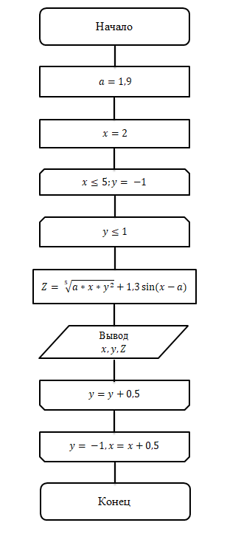

Рисунок 1 – Общая схема алгоритма

**3. ТЕКСТ ПРОГРАММЫ НА C#**

using System;

internal class Program

{

static void Main(string[] args)

{

float a = 1.9f;

float x = 2f;

Console.WriteLine($"|{"x",-20}|{"y",-20}|{"Z",-20}|");

for (float y = -1 ;x <= 5 ;y = -1, x = x + 0.5f)

{

for (; y <= 1;y = y + 0.5f)

{

double Z = Math.Pow(a*x*Math.Pow(y, 2), 1/5)

+ 1.3*Math.Sin(x-a);

Console.WriteLine($"|{x,-20}|{y,-20}|{Z,-20}|");

}

}

}

}

**4. ПРИМЕР РАБОТЫ**

На рисунке 2 представлен результат программы.

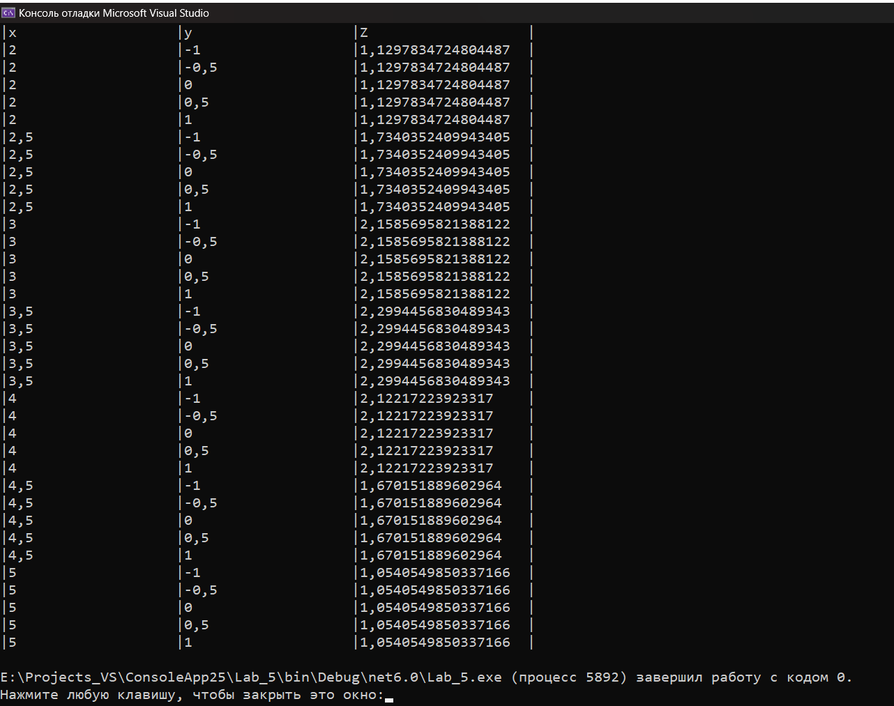

Рисунок 2 – Результат программы